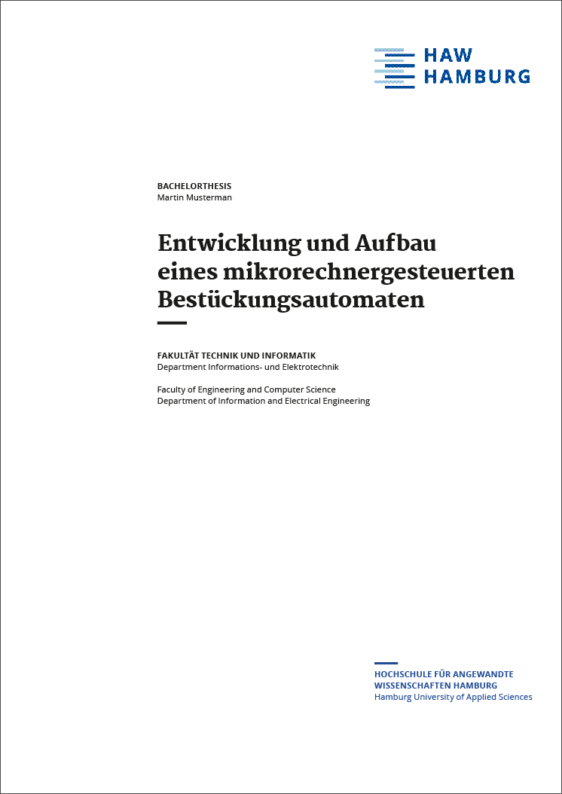
Bachelorthesis
Martin Musterman
Entwicklung und Aufbau
eines mikrorechnergesteuerten
Bestückungsautomaten

Fakultät Technik und Informatik
Department Informations- und Elektrotechnik

Faculty of Engineering and Computer Science
Department of Information and Electrical Engineering

